Communiqué de Presse

Le service Les Opticiens Mobiles® se renforce dans l’Hérault.
Florian Groz vient étoffer le réseau d’Opticiens Mobiles
proposant un service de proximité en santé visuelle aux habitants de l’Hérault.

Montpellier, le 1er Février 2021 l Les Opticiens Mobiles, 1er réseau national d’opticiens spécialisés pour intervenir sur les lieux de vie et de travail des personnes actives comme des personnes fragiles (Grand Âge et Handicap), annonce ce jour le renforcement de son service dans l’Hérault (soit dans les villes de Montpellier et Béziers, mais aussi sur l’ensemble des communes alentour). Ce service optique de proximité permet aux habitants du secteur de bénéficier d’un professionnel de santé à domicile, sur rendez-vous. Pour assurer ce service, l’Opticien Mobile Florent Groz vient ainsi compléter le réseau héraultais, déjà fort de Sandra Bros et Grégory Guigue. Chacun sur leur secteur géographique, ils se déplacent avec tout le matériel nécessaire à leur prestation, chez les particuliers, dans les établissements médico-sociaux (Ehpad), les résidences services seniors, et les entreprises de la région.

Florent Groz, un nouvel Opticien Mobile dans l’Hérault…

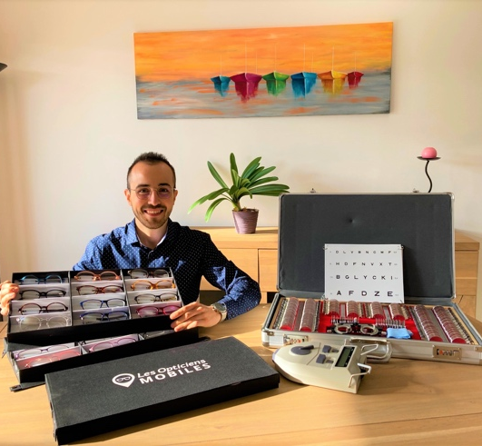
Après la validation d’une licence des métiers de l'optique à l'École Supérieure d'Optique Lunetterie (ESOL) à Montpellier, réalisée en alternance en magasin, Florent rejoint la société Les Opticiens Mobiles à la sortie de ses études pour exercer son métier avec sens et bienveillance.

En exerçant en mobilité, il souhaite valoriser tout à la fois son savoir-faire de professionnel de santé, mais aussi ses valeurs humaines d’écoute et d’engagement auprès des personnes fragiles et isolées, en créant une relation d'écoute et de proximité avec les clients.

Ses compétences en optométrie, acquises en licence, lui permettent de proposer des conseils en basse vision et de disposer d'une expertise dans la réalisation de bilans visuels. De réels atouts qu'il pourra pleinement exploiter lors de ses prochains rendez-vous.

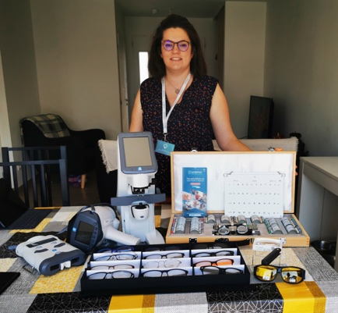
… qui rejoint le réseau local, déjà fort de deux Opticiens Mobiles

Sandra Bros
Après son diplôme d'Opticien-Lunetier, également validé à l'ESOL de Montpellier, Sandra a débuté sa carrière en magasin (magasins indépendants et enseignes nationales). C’est lors de son second congé maternité qu’elle reconsidère son métier d'opticien et confirme son souhait de l'exercer différemment, ce "hors magasins".

Motivée tant par l'aventure entrepreneuriale que par le fait de proposer un service d'optique à domicile et de développer ses compétences en tant que professionnelle de santé, Sandra rejoint le réseau Les Opticiens Mobiles en 2019.
Basée à Lunel-Viel, Sandra BROS intervient dans l’Est du département de Villeneuve les Maguelone à la Grande Motte en passant par le Pic Saint Loup.

Grégory Guigue
Pour les porteurs de lunettes basés à Béziers et ses alentours, Grégory Guigue, Opticien Mobile depuis 5 ans propose également son service en santé visuelle mobile.
Après l’obtention d’un BTS Optique-Lunetterie au lycée Fresnel à Paris et l’aboutissement de plusieurs expériences en magasins sur des fonctions managériales, Grégory rejoint Les Opticiens Mobiles pour concrétiser un projet professionnel qui lui tenait à cœur depuis plusieurs années et être accompagné par un partenaire de confiance et leader sur le marché.

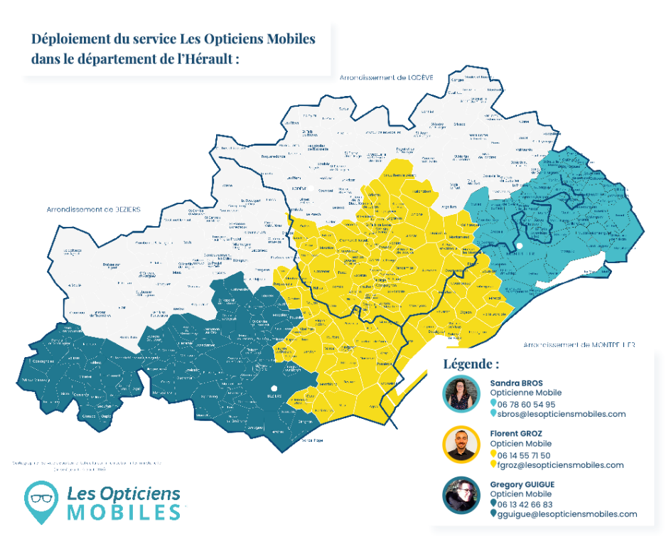

Les avantages du service proposés par Les Opticiens Mobiles sont nombreux :

- + de confort : Équipés d’un large choix de montures et de tout le matériel professionnel de prises de mesure, les Opticiens Mobiles installent un espace vision complet sur le lieu de rendez-vous.

- + de sérénité : Les Opticiens Mobiles s’occupent de tout : du bilan visuel jusqu’à l’adaptation de l’équipement en passant par la prise en charge sécurité sociale et mutuelle.
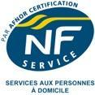
- + de sécurité : Les Opticiens Mobiles sont les seuls opticiens itinérants de leur secteur à être certifiés « NF Services aux personnes à domicile » par l’AFNOR.

L’intervention des Opticiens Mobiles se déroule en 5 étapes :

- Prise de rendez-vous sur le site www.lesopticiensmobiles.com ou par téléphone sur le numéro national au 04 82 90 49 82 (appel non surtaxé) ou directement auprès des Opticiens Mobiles :
- Florent Groz au 06 14 55 71 50 ou par email fgroz@lesopticiensmobiles.com ;
- Sandra Bros au 06 78 60 54 95 ou par email sbros@lesopticiensmobiles.com ;
- Grégory Guigue au 06 13 42 66 83 ou par email gguigue@lesopticiensmobiles.com ;
2. Déplacement au choix de la personne avec l’ensemble du matériel professionnel ;
3. Vérification et contrôle systématique de la correction et adaptation si nécessaire ;
4. Conseil et accompagnement personnalisés : choix de la monture, choix des verres et prises de mesures ;
5. Livraison, ajustage de l’équipement et mise en situation par l’Opticien Mobile sur le lieu de vie.

Avec la crise sanitaire que nous traversons, l’optique à domicile prend plus que jamais tout son sens. Il s’agit d’un service précieux, d’autant plus dans le contexte actuel, en ce qu’il permet d’éviter tout à la fois les déplacements et les lieux collectifs accueillant du public. Les Opticiens Mobiles disposent d’un kit de protection individuel complet (masques à usage unique, blouses, lunettes de protection, gel hydro alcoolique) pour assurer la sécurité des opticiens, des clients et de leurs entourages.

A propos de la société Les Opticiens Mobiles
Les Opticiens Mobiles® est le 1er réseau national d’opticiens spécialisés pour intervenir sur les lieux de vie et de travail des personnes actives comme des personnes fragiles (Grand âge et Handicap) : à domicile, en établissements et services médico-sociaux (Ehpad) ou de santé, en résidences services pour seniors, et en entreprises.
Créée en 2015 à Lyon par Matthieu Gerber, l’entreprise compte 35 collaborateurs.trices, dont 70 opticien.ne.s mobiles présents partout en France, qui couvrent tous les besoins du porteur : lunettes correctrices, lunettes solaires, lunettes de protection et de sécurité, basse vision, lentilles et accessoires.
La raison d’être des Opticiens Mobiles est de répondre à un enjeu de santé majeur : garantir une bonne santé visuelle, pour toutes et tous, quel que soit l’âge, le mode et le lieu de vie, et la capacité ou la volonté de se déplacer.
Site web : https://www.lesopticiensmobiles.com/
LinkedIn: https://www.linkedin.com/company/les-opticiens-mobiles/

Contacts presse – Agence LEON
Laura PALIERNE – Fiona THOMAS
laura@agence-leon.fr – fiona@agence-leon.fr
06 11 98 00 47- 06 61 73 98 18

Dans le respect du décret n° 2016-1381 du 12 octobre 2016 relatif aux conditions de délivrance de verres correcteurs ou de lentilles de contact oculaire correctrices et aux règles d’exercice de la profession d’opticien-lunetier

